apstiprinu
Andrejs Rožlapa
LPF ģererālsekretārs
Valmierā, 2018. gada 6. augusts
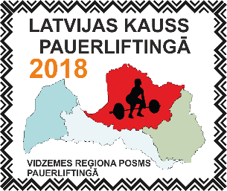
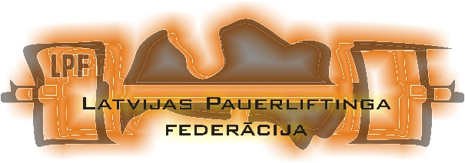

NOLIKUMS
2018. gada Krimuldas novada čempionāts spēka divcīņā
Latvijas Kausa XIV posms (Spiešana guļus + Vilkme)

- Vieta un laiks
Sacensības notiks Inciemā, Krimuldas novadā 15. septembrī Sporta un atpūtas centrā ‘’Namiņš’’, Zvaigžņu iela 8
10:00 – 11:30 dalībnieku reģistrācija un svēršanās;
11:30 – 12:00 tehniskais pārtraukums;
12:00 sacensību sākums.

- Mērķis un uzdevumi
- Sporta aktivitāšu un veselīga dzīvesveida veicināšana un popularizēšana Krimuldas novadā;
- Attīstīt un veicināt pauerliftinga kustību Krimuldas novadā un Latvijas teritorijā;
- Piesaistīt jauniešus pauerliftinga sporta nodarbībām;
- Krimuldas novada čempionu spēka divcīņā noskaidrošana;
- Atgriezt spēka trīscīņas tradīcijas Krimuldas novadā;
- Veselīga dzīvesveida popularizēšana;

- Sacensību vadība
Sacensības organizē Siguldas Pauerliftinga biedrība sadarbībā ar Latvijas pauerliftinga federāciju un Krimuldas novada domi.
- Sacensību direktore Zane Berdinska (22026387)
- Sacensību galvenais tiesnesis Jānis Anšmits

- Sacensību noteikumi
- Sacensības norisinās pēc IPF noteikumiem, līdz ar to vingrinājumu izpilde notiek atbilstoši šiem noteikumiem;
- Juridiskā persona (organizācija), vai fiziska persona, kura deleģējusi sportistu uz sacensībām, uzņemas pilnīgu atbildību par startējošā sportista veselības stāvokli sacensību laikā.
- Sacensībās piedalās visi oficiāli pieteikušies Latvijas Republikas sportisti un komandas;
- Dalībnieki startē triko vai elastīgajās īsajās biksēs un vienkrāsainos T – kreklos vai specializētajā ekipējumā;
- Sacensību apbalvošanas ceremonijā sportisti iziet sporta formās.
- Juridiskā persona (organizācija), vai fiziska persona, kura deleģējusi sportistu uz sacensībām, uzņemas pilnīgu atbildību par startējošā sportista veselības stāvokli sacensību laikā. (Saskaņā ar MK Nr. Nr. 195 no 2006. g. 14. marta prasībām). Individuālā starta gadījumā sportists pats, uzņemas pilnīgu atbildību par startējošā sportista veselības stāvokli sacensību laikā.

- Vērtēšana
- Dalībnieki open grupā sacentīsies 59, 66, 74, 83, 93, 105, 120 un virs 120 kg kategorijās.
- Sievietēm (Open), Jauniešiem, Junioriem un Veterāniem vīriem V40, V50, V60: viena kategorija, kur uzvarētāju nosaka pēc Vilksa punktiem;
- Komandu vērtējumā tiek vērtēti kopā 10 labākie rezultāti, tajā skaitā ne mazāk kā 2 jauniešu un 2 junioru grupas sportisti. Pārējie 6 sportisti var būt no jebkuras grupas. Jebkurā grupā var startēt neierobežots skaits dalībnieku;
Vieta | 1 | 2 | 3 | 4 | 5 | 6 | 7 | 8 | 9 | 10
Punkti | 12 | 9 | 8 | 7 | 6 | 5 | 4 | 3 | 2 | 1

- Apbalvošana
- Čempionātā ar medaļām un diplomiem tiks apbalvoti trīs labākie sportisti pēc sacensību rezultātiem (jauniešiem, junioriem, vīriem V40, V50, V60 pēc Vilksa), katrā svara kategorijā individuālajā ieskaitē.
- Trīs labākie sportisti vērtējumā pēc Vilksa koeficienta individuālajā vērtējumā vīriešiem un sievietēm tiks apbalvoti ar kausiem un/vai balvām
- Labākās 3 (trīs) komandas tiks apbalvotas ar kausiem un/vai balvām.

- Finansēšana
- Visus komandējuma izdevumus sedz juridiska persona (organizācija) vai pats sacensību dalībnieks. Dalības iemaksas, komandām (un individuāli startējošajiem dalībniekiem), ar laicīgi atsūtītiem pieteikumiem, ir Euro 7.00 par katru pieteikto dalībnieku.
- Komandas un dalībnieki, kas nebūs laicīgi atsūtījušas dalībnieku pieteikumus Euro 15.00.
- Lai piedalītos sacensībās, visiem sportistiem nepieciešama Latvijas Pauerliftinga federācijas licence. Tās maksa – 5 EUR gadā.
- Par dalību sacensībās norēķināties ar pārskaitījumu varat izmantojot sistēmas http://piedalies.sp.lv/ iespējas.

- Pieteikumi
- Komandu pieteikumi (norādot svara kategoriju, kurā sportists startē un komandu) jāpiesaka izmantojot sacensību dalības sistēmas http://piedalies.sp.lv/ iespējas vai izņēmuma gadījumā jānosūta uz e-pasta adresi zaneberdinska@gmail.com līdz 2018. gada 14. septembrim
- Ārkārtas gadījumā pieteikt dalību pa tālruni 22026387 (sacensību direktore).
- Katrai komandai vai individuālajam dalībniekam ir nepieciešama ārsta atļauja startēt sacensībās. Startējot bez tās dalībnieks pats uzņemas atbildību par savu veselības stāvokli.
- Dalībnieki jaunāki par 18g. bez ārsta vai vecāku atļaujas netiks pielaisti dalībai sacensības.

- Īpašie nosacījumi
- Piesakoties šīm sacensībām, jūs piekrītat, ka sacensības tiks fotografētas un filmētas un iegūtie foto un video materiāli būs publiski pieejami sabiedrības informēšanai par šīm sacensībām.
- Reģistrēties sacensībām (pie svēršanās) iespējams vienīgi uzrādot personu apliecinošu dokumentu.
  - Piesakoties šīm sacensībām, jūs piekrītat un apņematies ievērot visus federācijas normatīvos aktus, nolikumus vai cita veida dokumentus, kas uz jums attiecas;
  - Piesakoties šīm sacensībām, jūs apzināties, ka sacensībās var ierasties Sporta Medicīnas Valsts aģentūras Antidopinga Nodaļas pārstāvji, kas var no jebkura dalībnieka ievākt nepieciešamos paraugus aizliegtu vielu analīzēm;

Rekvizīti dalības maksas veikšanai: (rēķinu var saņemt sacensību dienā sekretariātā)
''Siguldas Pauerliftinga biedrība''
Kastaņu iela 7, Krimuldas pagasts, Krimuldas novads, LV - 2144
Reģ.n. 40008232491
Swedbank AS
LV45HABA0551039580833
HABALV22

SACENSĪBAS ATBALSTA
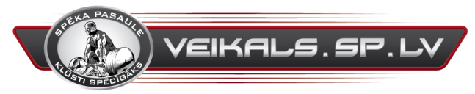
Interneta veikals: http://veikals.sp.lv
Pasākumu finansē Latvijas Republikas Izglītības un zinātnes ministrija  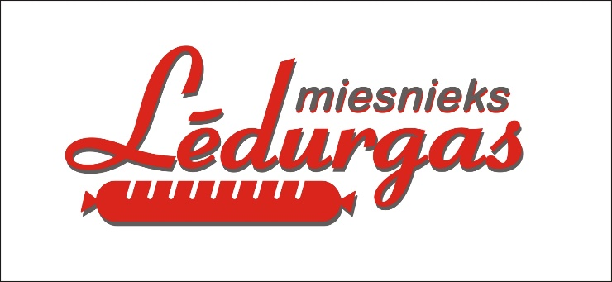  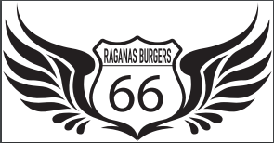 | SIA Pansija  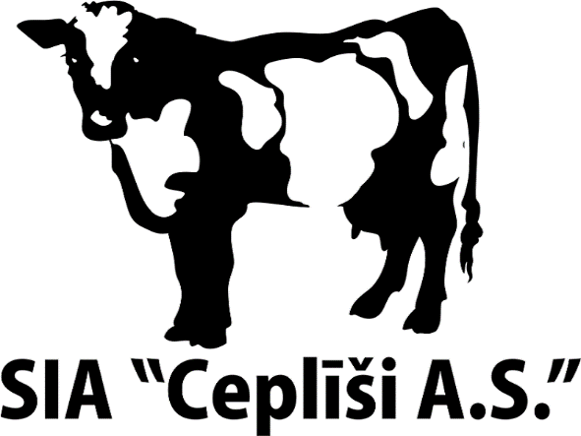
VEIKSMĪGUS STARTUS !

